**大阪府イノシシ第二種鳥獣管理計画（第２期）の概要**

**資料8-3**

**計画策定の目的及び背景**

農林業被害の軽減及びイノシシの長期にわたる安定的な共存を図るため、平成２４年４月から平成２９年３月までを第２期の計画期間とするイノシシ保護管理計画を策定し、有害鳥獣捕獲の実施や防護柵の設置等の被害対策に努めてきたところであるが、依然として農林業被害は高い水準で推移しており、市街地等への出没による事故も発生している。このことから、鳥獣保護法の一部改正に伴い、イノシシ第二種鳥獣管理計画（第２期）を策定し総合的なイノシシ対策を講じる。

**計画の期間**

平成２７年５月２９日から平成２９年３月３１日まで

**管理区域**

大阪府全域

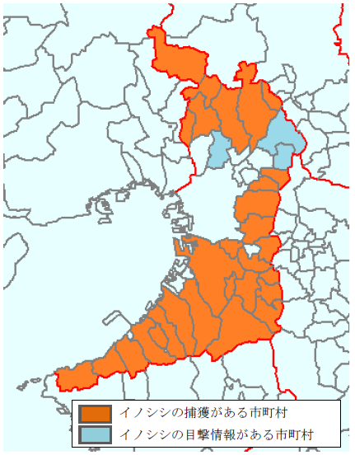

○生息分布

都市部を除き全域に生息

**大阪府内の現状**

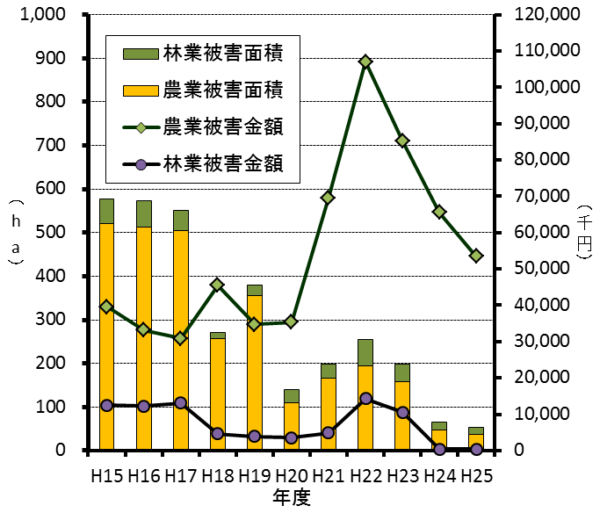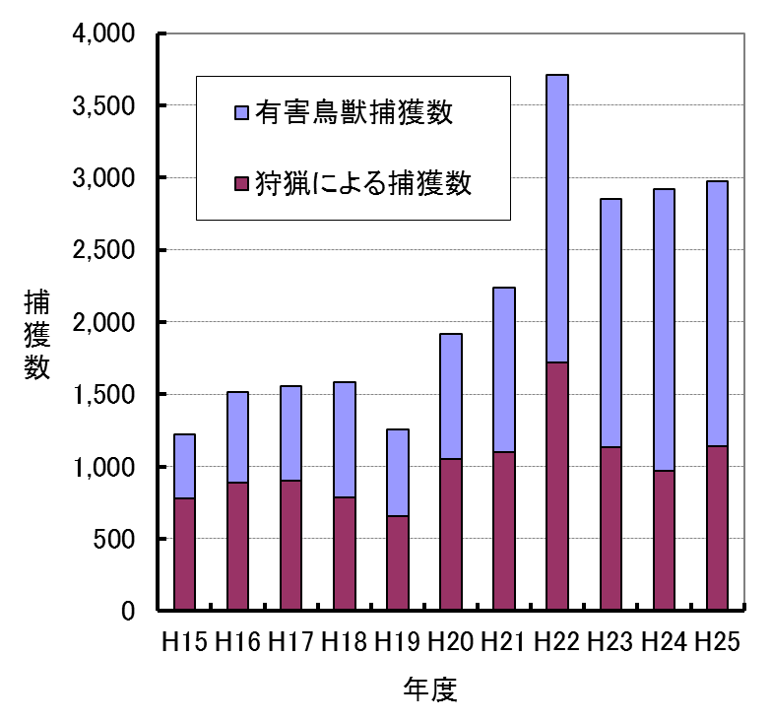

**管理の目標**

○農林業被害金額6,000万円　被害面積125ha

○捕獲頭数3,700頭

（捕獲実績及びモニタリング調査の結果を踏まえ、必要に応じて見直しを行う。）

○農林業被害の推移

棒グラフは被害面積、線グラフは被害金額

農林業被害ともに近年減少傾向。

○捕獲数の推移

捕獲数は年々増加。平成2５年度の実績は

狩猟1,１４３頭、有害捕獲1,８３０頭

○有害鳥獣捕獲と狩猟により、個体数の調整を行う。

○イノシシの狩猟期間の1ヶ月延長を継続し、11月15日から翌年3月15日までとする。

○くくりわなの径の制限解除を継続する。ただし、ツキノワグマの出没が確認された場合は、原則として「大阪府ツキノワグマ出没対応方針」にしたがうものとする。

**生息地の保護及び整備に関する事項**

未収穫作物や廃棄作物の撤去、山際の刈り払い、耕作放棄地等の整備など、イノシシを里に寄せつけない環境づくりを推進する。

**その他管理のために必要な事項**

**○被害防除対策**

農林業被害の防止を図るために、被害対策施設（柵、囲い等）の整備による防除対策を進める。

**○モニタリング**

イノシシによる被害の状況、捕獲状況、被害意識等についてモニタリングし、管理計画の進捗状況を点検するとともに、計画にフィードバックさせる。

**数の調整に関する事項**